А, ну-ка, ПАРНИ!
23 февраля – праздник настоящих мужчин. И тех, которые отдают долг Родине, находясь в Вооружённых силах Российской Федерации, и тех, кто, в своё время, проходил службу, и тех, кому только предстоит стать солдатом. Ежегодно в февральские предпраздничные дни в училище проводится соревновательно-игровая программа «А, ну-ка, парни».
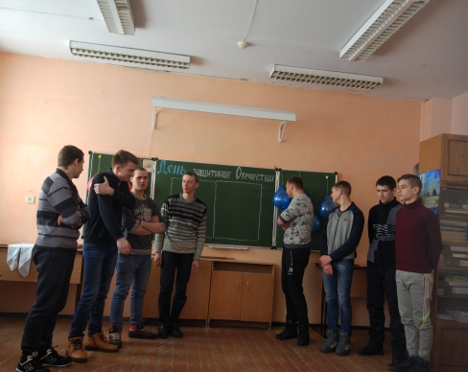
В этот раз участниками команд-соперниц стали Ольхов Кирилл, группа №10, Коновалов Вадим, группа №1, Павлов Алексей, группа №1, Карагужинов Сергей, группа №1 – команда Красных. И Французов Алексей, Герасюк Сергей, Балашов Роман и Чикулаев Дмитрий, группа №3 – команда Синих.
Конкурс судило жюри в составе Ивановой Кристины Фёдоровны – заместителя директора по учебно-производственной работе, Салазкина Анатолия Владимировича, преподавателя, и Воротынцева Александра, студента 3 курса.
Соревнования начались с воинских приветствий. Каждой команде надо было громко, чётко и дружно представить свою команду. С этим заданием команды успешно справились. И обе, примерно, одинаково. Во-всяком случае, так рассудило жюри.
Следующим конкурсом был конкурс «Курс молодого бойца». Здесь ребята соревновались в физической подготовке. И тут команда Синих опередила команду Красных, а баллы команде Синих принёс капитан Алексей Французов.
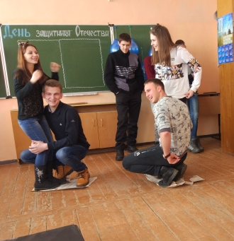
В конкурсе «Полевая кухня» участвовали по 2 человека от каждой команды. В этом конкурсе выступали по два игрока от каждой команды. Им предстояло почистить картофель и порезать его на ломтики. Оценивались и быстрота исполнения, и качество очистки и нарезки. От команды Красных соревновались Павлов Алексей и Карагужинов Сергей, от команды Синих – Герасюк Сергей и Балашов Роман. Быстрее справились и более качественно представители команды Красных.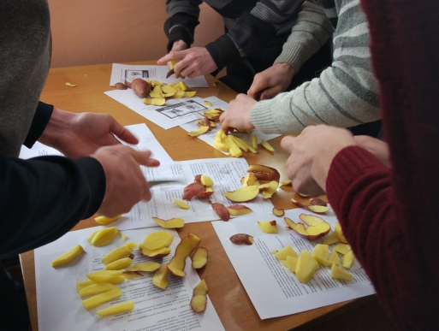
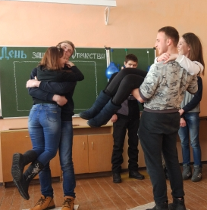
В песенном конкурсе обе команды получили одинаковое число баллов. Обе исполнили песню «Катюша». И обе одинаково хорошо. Во всяком случае, громко.
Дальше наши конкурсанты читали стихи в конкурсе «Монологи о любви». Здесь более выразительным оказался представитель команды Красных. Потом с завязанными глазами команды рисовали поздравительную открытку к 8 Марта, танцевали с девушками на газетах и показывали меткость в стрельбе …по шарикам.
Словом, было весело, шумно, празднично. И неважно, что команда Красных набрала немного больше баллов. Ведь хорошее настроение перед замечательным мужским праздником нам создавали обе команды.
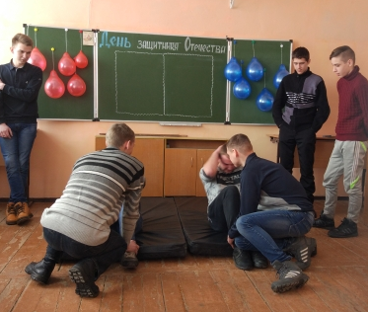
Курс молодого бойца.

Поздравительные открытки с завязанными глазами

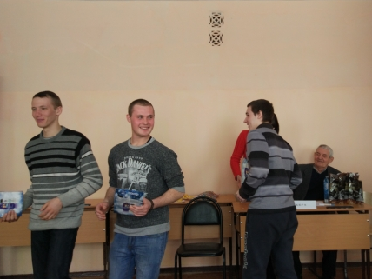
Призы победителям

